Последнее задание в устной части ЕГЭ, или “обоснование выбора иллюстраций к проектной работе и выражение своего мнения по её проблематике” – еще один “лакомый” кусочек, потому что принесет ученику на экзамене **10 баллов** при правильном выполнении. Читайте, как его сдать на максимум

Вот так оно выглядит в демоверсии 2024 года:

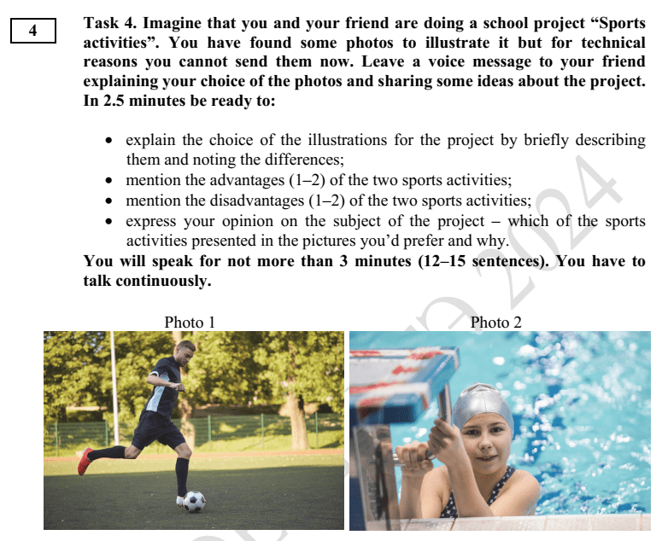

Вы с другом делаете проект по одной из тем, которые обозначены в кодификаторе ЕГЭ, нашли две картинки для иллюстрации и рассказываете ему в голосовом сообщении, почему они такие классные и так пригодятся для вашего проекта.

Кстати, вот те самые темы из кодификатора 2024:

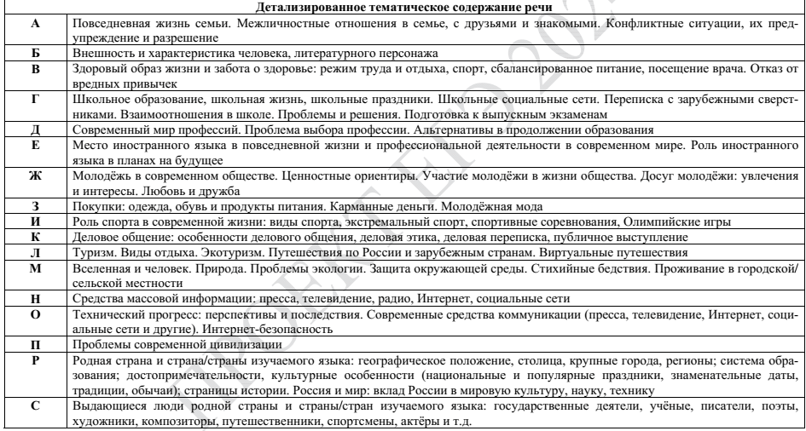

**Если вам хочется узнать систему подготовки учеников к этому заданию, которую я отточила на нескольких поколениях ЕГЭшников – возьмите**[**книгу по устной части**](https://4languagetutors.ru/speaking_book/)**. Она поможет избежать основных ошибок, которые допускают ребята, и сэкономит ваше время для подготовки.**

Готовиться к заданию вы будете 2.5 минуты, а на само говорение отводится 3 минуты. Если вы закончили раньше, то все ок. Главное, чтобы осветила все пункты плана и не наделали ошибок.

**Критерии оценивания**

Как обычно, вначале посмотрим на критерии из демоверсии 2024:

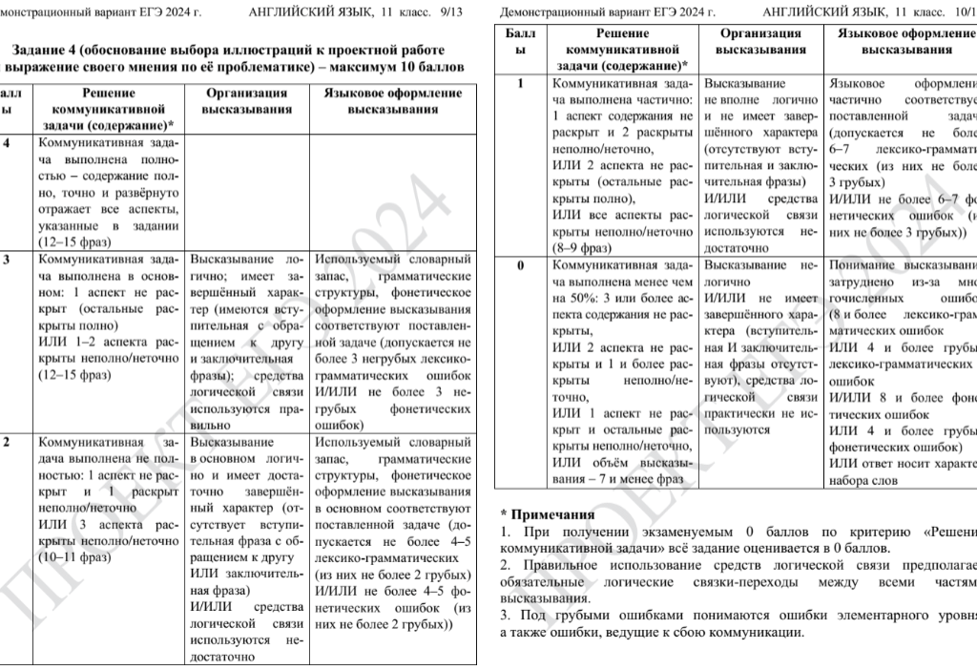

А потом я вам им поясню:

**Решение коммуникативной задачи (содержание)**

Чтобы получить максимум за этот критерий, нужно:

* Сказать 12-15 фраз, то есть 3-4 фразы на каждый пункт плана. Если вы скажете больше, по делу, правильно и уложитесь во время ответа (3 минуты) – никто вас не накажет. Но если скажете меньше – то увы. 10-11 фраз принесут вам 2 балла по этому критерию, 8 – 9 – 1 балл, до 7 фраз – 0 баллов. А если получите 0 за этот критерий, то и 0 поставят за весь ответ.
* Уложиться во время
* Раскрыть все 4 пункта плана:

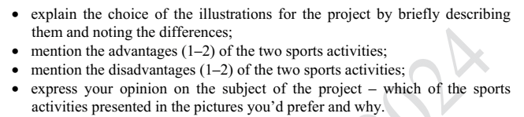

**Организация высказывания**

Чтобы получить максимум за этот критерий, нужно:

* Не нарушить логику (то есть, переставлять пункты плана местами)
* Сделать вступление с обращением к другу и сказать заключительную фразу
* Использовать связки-переходы между пунктами плана
* Использовать средства логической связи и не допустить в них ошибки

Теперь дам примеры фраз, которые нужно вставлять в ответ:

**Вступление**

* Hi Yoda, how are you doing? I have found some pictures for our project “…” and I’d like to say a few words about them
* Hi Joker, I’ve found 2 photos for our project and I would like to tell you about them

**Краткое описание и различия (1 пункт плана)**

* Let me start with describing the pictures. In the first one there is/are … In the other picture you can see …
* Let me describe the pictures for you. The first photo shows … In the second photo one can see …
* I have chosen these pictures because they perfectly illustrate our project …
* These pictures are perfect for our project because they show/illustrate …
* Obviously, there are some differences between the pictures. In the 1st one …, but in the 2nd one …. Apart from that, in the first picture …, whereasin the other picture …
* These photos are quite different. There is/are … in the first picture, while there is/are … in the second one.
* As for the differences in the pictures, one can see that there is/are …
* Talking about the differences, the key difference is that in the 1st picture …, while in the 2nd picture ….

**Достоинства (2 пункт плана)**

* Now I will discuss the advantages of ….
* The great advantage of … is that …
* As for the advantages, … .
* Talking about …, its advantage is that … .

**Недостатки (3 пункт плана)**

* Now I will discuss the disadvantages of ….
* One of the key disadvantages of … is …
* As for the disadvantages, … .
* Talking about …, its drawback is that … .

**Мнение (4 пункт плана)**

* Personally, I … because …
* In my opinion, … The main reason for this is the fact that …
* As for me, I … because …
* In conclusion, I would like to say that I consider …

**Заключение**

* That’s all for now. Tell me your opinion about the pictures!
* That’s it. Please, tell me what you think about these photos.
* That’s all from me now, Please, get in touch with me and say what you think about the photos.

То есть, **план ответа** должен выглядеть вот так:

1. introduction
2. give a brief description of the photos (connected with the topic) + note the differences (**2 черты – мой личный совет)**. Mention why they’re good for our project
3. mention the advantages **(2 пункта – мой личный совет)**
4. mention the disadvantages **(2 пункта – мой личный совет)**
5. express your opinion on the subject of the project – which … you prefer and why **(тема написана в задании)**
6. conclusion

**Языковое оформление высказывания**

Чтобы получить максимум за этот критерий, нужно:

* Допустить не больше 3-ех НЕгрубых лексико-грамматических ошибок или 3-ех НЕгрубых фонетческих ошибок

Чтобы понять, что за НЕгрубая ошибка такая, дадим определение обратному термину. Грубая ошибка – ошибка, искажающая понимание высказывания – отсутствие согласования подлежащего и сказуемого (they am/ he have), неправильная постановка артикля (in background/ we see a people), употребление Present Simple при описании картинки, ошибка в элементарной лексике (dress вместо wear, watch вместо look at, beer вместо bear), произношение слова thing /θɪŋ/ как /sɪŋ/. По-простому, это грамматика, лексика и произношение слов, которые все знают уже на уровне Pre-Intermediate.

**Пример ответа**

А теперь, используя мою схему, приведу образец ответа на это задание:

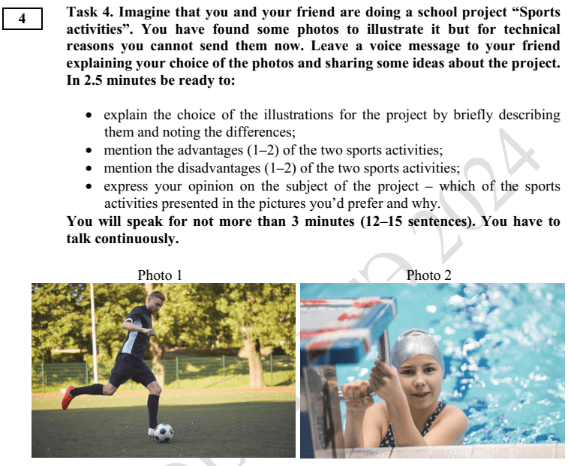

1. **Hi Yoda, how are you doing? I have found some photos for our project** “Sports activities” **and I’d like to say a few words about them.**
2. **In the first picture one can see** a man running with the football on the pitch. He’s probably going to score a goal. **There is a** girl wearing a swimsuit in the swimming pool **in the second picture**. She’s standing in the water, looking in the camera and smiling. In my opinion, these photos are perfect for our project as they illustrate different kinds of sports activties. **Talking about the differences, the key difference is that in the 1st picture** the man is playing football, **while** in the 2nd picture the girl is swimming. **Another difference is that**the man is having a workout outside, **whereas**the girl is swimming in the building.
3. **I believe that the two types of sports activities presented in the pictures have their advantages and disadvantages. As for football**, **its biggest advantage is that** you use different muscles while playing it and get fresh air, which can be good for your body. **Talking about** swimming, **one of its advantages is that** it is a useful skill to have. If you know how to swim, you can feel safe and confident in the water.
4. **Now I will discuss the disadvantages of the two types of**activities**.** **One of the biggest disadvantages of** football is the risk of injury. Football is a contact sport and players can get hurt while playing.**One disadvantage of**swimming is that it can be time-consuming. It takes time to get to the pool, change into your swimsuit, and shower afterwards.
5. **Overall,** doing any kind of sport is beneficial for your health. **But I’d prefer** football **because** I love team sports. Here you need to work together with your teammates to win the game. This can help you learn how to communicate effectively and work towards a common goal.
6. **That’s all from me now. Please, get in touch with me and tell me what you think about these photos.**

(20 фраз)

**Основные ошибки**

Теперь про основные “ляпы” учеников в этом задании.

В **содержании**:

* забывают вступление и заключение
* говорят не 2 черты отличий фото, и теряют по кол-ву фраз в ответе
* говорят мало фраз
* повторяют идеи в разных пунктах и грамматические структуры с лексикой
* забывают, что нужно назвать тему проекта, которая написана в задании (в нашем задании – “sports activities”
* не говорят, почему эти фото так хороши
* не используют подсказку из 2-го и 3-го пункта задания с advantages/disadvantages (в нашем примере – “two sports activities”)
* забывают, что в пункте 4 у нас уже написана проблема, по которой нужно высказать мнение, и придумывают свою и/или используют другую формулировку (например, в задании написано “‘d prefer”, а говорят “prefer”, например в нашем задании нужно сказать –  “which of the sports activities you’d prefer”)
* не укладываются во время и ученикам минусуют пункты, которые остались за пределами 3 минут высказывания

Последний пункт – прям типичное слабое место всех ЕГЭшников. Они очень долго не могут придумать, что сказать и как не повториться в идеях, и в итоге теряют время на записи ответа. Чтобы этого избежать, на первом этапе тренировки придерживаемся такого алгоритма подготовки: -> brainstorm карточки – прописываем ответ на это задание -> отчитываем -> заучиваем -> тренируемся с диктофоном. Если не получилось уложиться в 3 минуты, повторяем тренировку с диктофоном, пока не натренируем намертво.

Когда ученики запомнили схему ответа, уже ничего не записываем, тренируемся вживую на уроках. Если проблема повторяется, “долбим” проблемное задание, пока не получится уместить свой красивый ответ в эти ненавистные уже 3 минуты.

В **грамматике**:

* Используют Present Simple при описании того, что видят на фотографии – The children hold presents
* Ставят неправильный предлог в словосочетании “in the picture/ photo” – there’s a family on/at the picture/ photo
* Забывают артикли – “there is boy in the photo” или ставят неправильные. Например, первый раз сказали про этого мальчика “a boy”, и продолжают про него говорить с неопределенным артиклем, хотя второй раз нужно говорить “the boy”
* Забывают окончание -s – “the photo show us children in the park”, или ставят его туда, где не нужно – “both pictures shows us …”

Нужно замечать, какие ошибки у ученика любимые и заставлять его контролировать себя. Можно задавать ему на дом сравнивать картинки, записывать себя на микрофон, слушать и отслеживать ошибки. Ну и вместе разбирать их на уроке.

На мой взгляд, задание совсем несложное, нужно просто выучить план ответа и хорошо его оттренировать.

Еще не забываем, что на экзамене вместе с учеником начнут сразу говорить еще несколько человек, которые сидят в компьютерном классе. Поэтому на занятиях полезно включать радио, или телевизор, когда ученик делает устную часть. Помогает справляться с звуковыми помехами на экзамене.